Московский Ордена Ленина Ордена Трудового Красного Знамени Ордена Великой Октябрьской Революции
Государственный Технический Университет им. Н.Э. Баумана



Домашнее задание
по курсу «Специальная дисциплина №1»
на тему «Исследование устойчивости ТГС»

Выполнил: Пучков М.М.
Группа: ИУ2-111
Преподаватель: Черников С.А.
Вариант 15

МОСКВА 2012 год
Исходные данные:
, ;
;
;
;
;
;
;
;
.

Кинематическая схема ТГС:

Уравнения движения ТГС:

Здесь:

Исследование устойчивости канала стабилизации без учета связи между каналами.

Структурная схема канала стабилизации:

Структурная схема регулятора «Корректирующее звено»:

Переходный процесс нескорректированной системы:

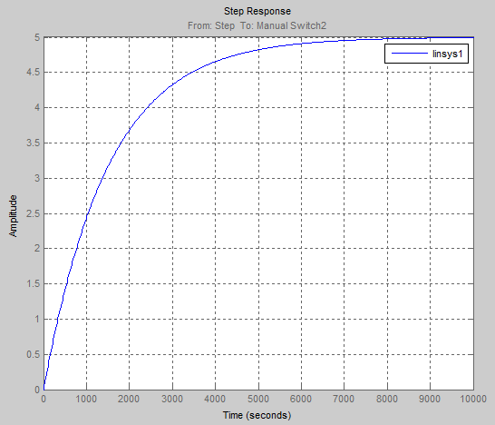
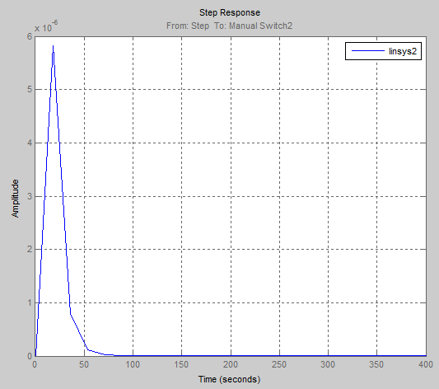
Переходный процесс скорректированной системы:
ЛАФЧХ разомкнутой цепи нескорректированной системы:
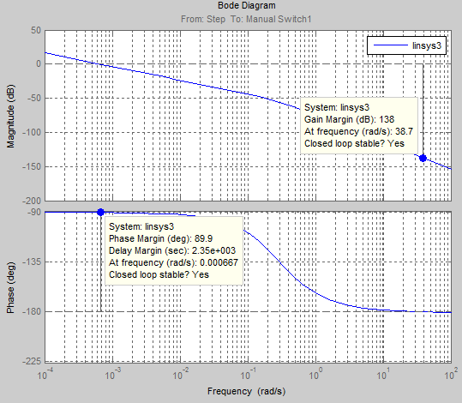

ЛАФЧХ разомкнутой цепи скорректированной системы:
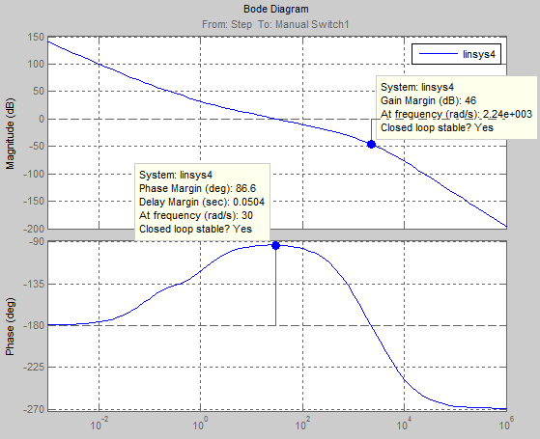

Исследование устойчивости канала стабилизации без учета связи между каналами и с учетом нелинейности типа зона нечувствительности в цепи обратной связи.

Переходные процессы с разными величинами зоны нечувствительности:
Зона нечувствительности от -5е-5 до 5е-5:
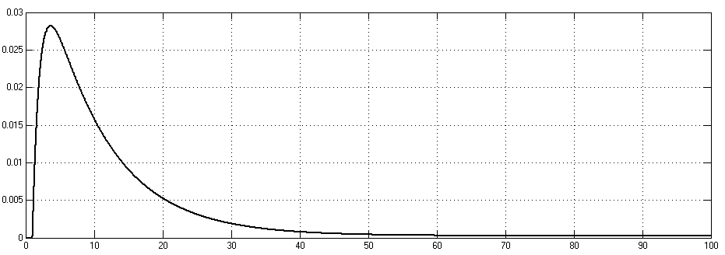
Зона нечувствительности от -5е-4 до 5е-4:
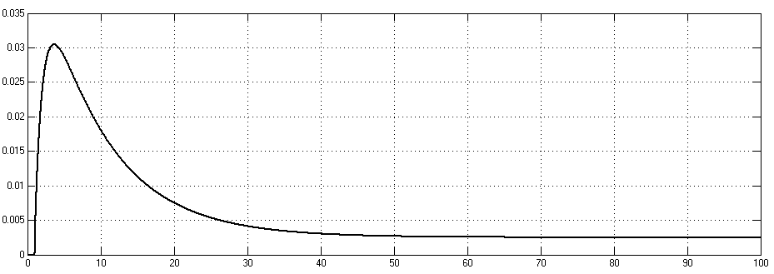
Зона нечувствительности от -5е-2 до 5е-2:
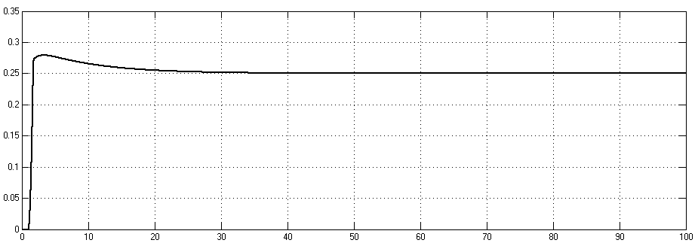

Исследование устойчивости канала стабилизации с учетом связи между каналами посредством вязкого трения в подвесе гироскопов.

Структурная схема:

Регулятор «Корректирующее звено» подразумевается точно такой же, как и в предыдущем случае

ЛАФЧХ в разомкнутом канале «X»:
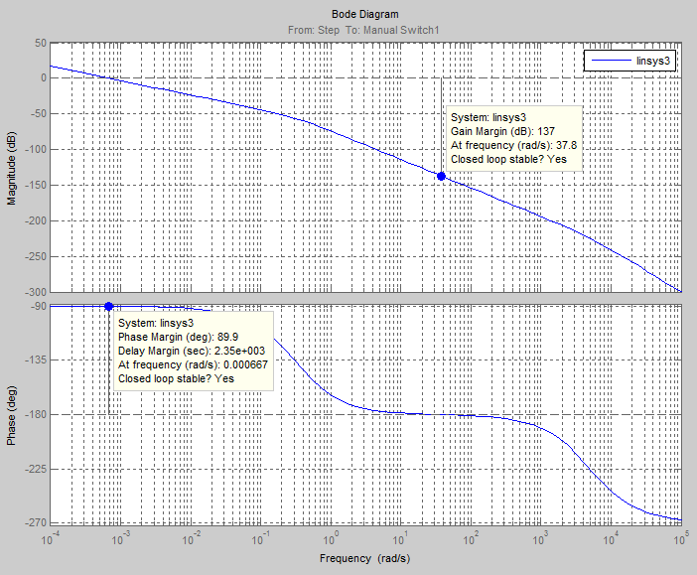

Корни характеристического уравнения:
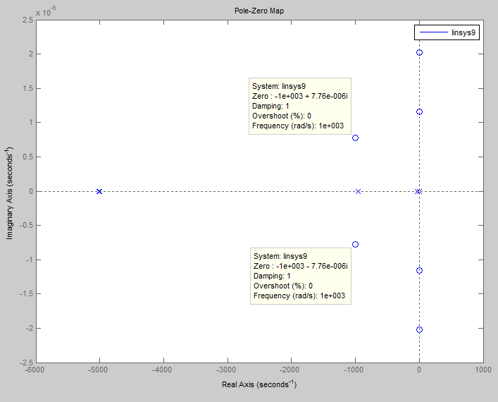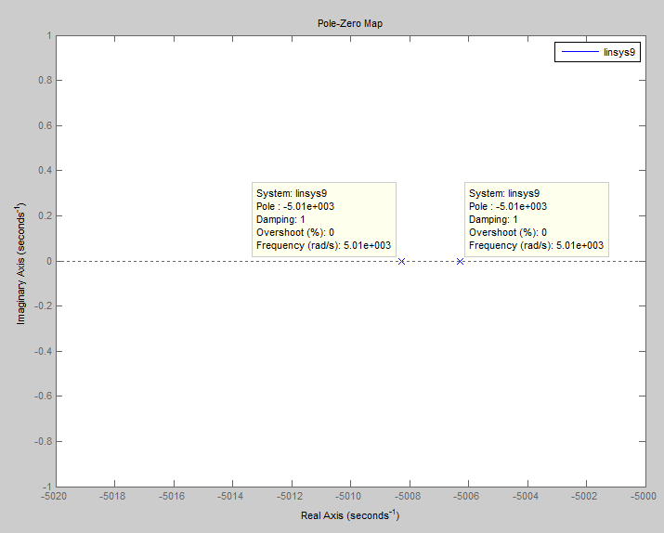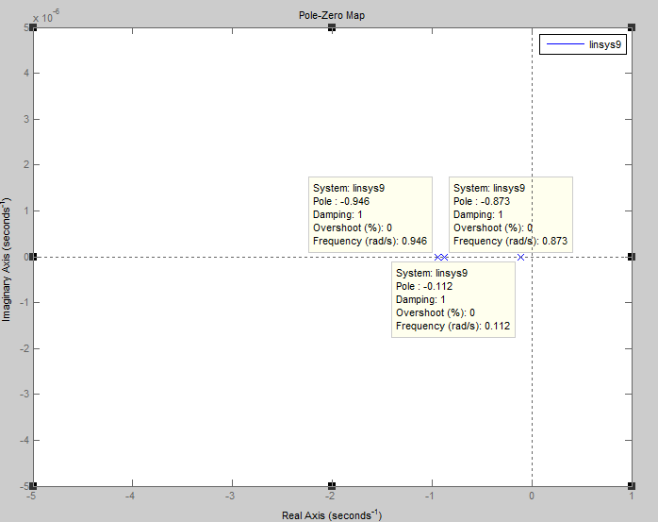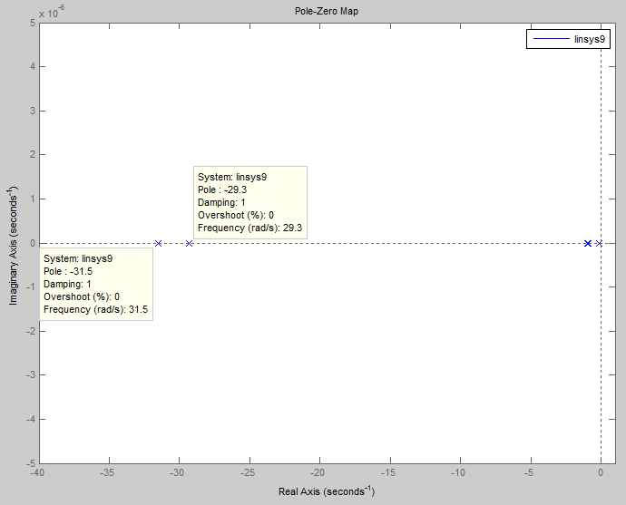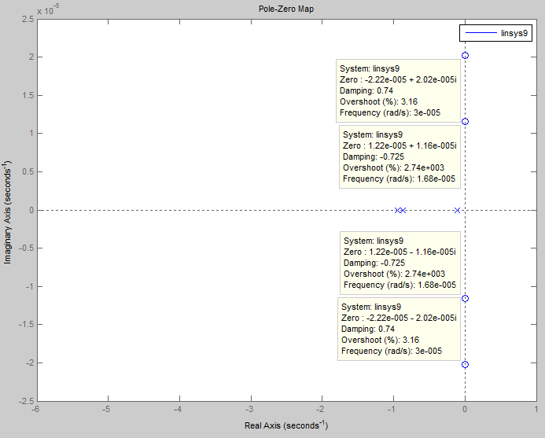

Исследование устойчивости канала стабилизации с учетом связи между каналами посредством вязкого трения в подвесе гироскопов и нелинейности типа зона нечувствительности в цепи обратной связи.

Воздействие момента :

Переходной процесс в канале X:
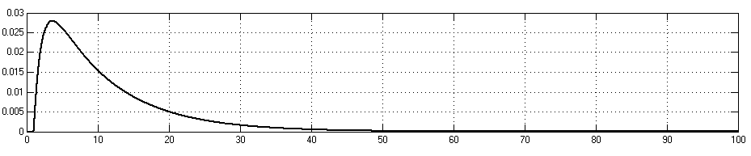

Переходной процесс в канале Y:
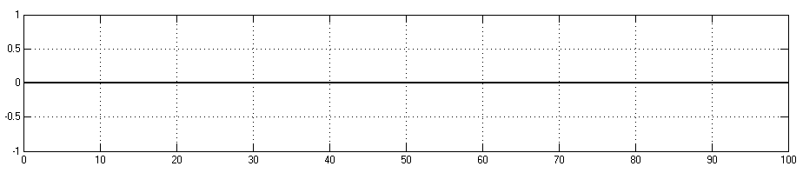

Переходной процесс в канале Z:
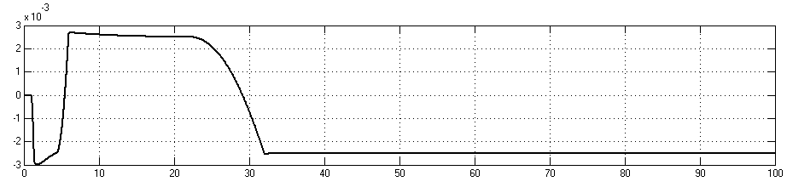

Воздействие момента :

Переходной процесс в канале X:
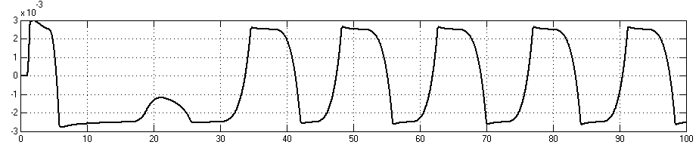

Переходной процесс в канале Y:
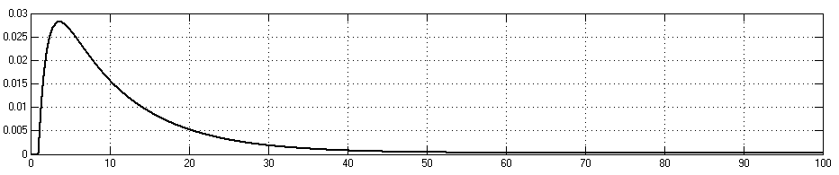

Переходной процесс в канале Z:

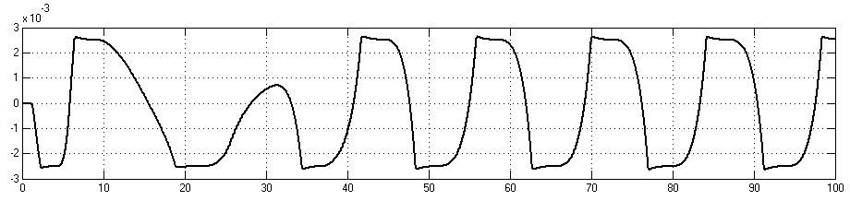
Воздействие момента :

Переходной процесс в канале X:
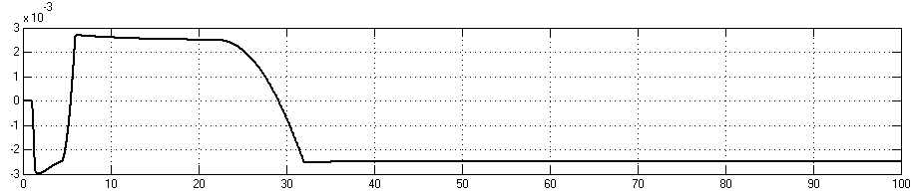

Переходной процесс в канале Y:
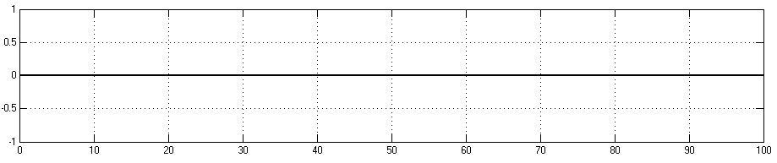

Переходной процесс в канале Z:



